专题四 泉水
1.千泉湖是位于新疆准噶尔盆地南部边缘沙漠中的淡水湖,因湖区泉眼众多而得名。近年来,湖泊面积扩大至5000多亩。下图为千泉湖位置及景观图。据此完成下列小题。
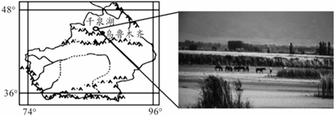
（1）千泉湖湖水的主要补给形式为( )
A.大气降水 B.季节性积雪融水 C.地下水 D.冰川融水
（2）千泉湖面积的扩大主要是由于( )
A.夏季风的增强 B.全球气候变暖 C.冬季积雪增多 D.植被覆盖增多
2.我国西南地区,有一种间歇涌水泉,当地人称之为“潮汐泉”,即使在晴朗无雨的天气,泉水照样有规律的间歇涌出。潮汐泉的形成与虹吸作用(由于大气压的作用,液体从液面较高的容器通过曲管越过高处而流入液面较低容器的现象)有关,当蓄水洞水位达到甲水位时,地下水会通过曲管越过高处流出,形成泉涌;当洞内水位降至乙水位时,泉水水位回落(如下图所示)。读下图完成下列小题。
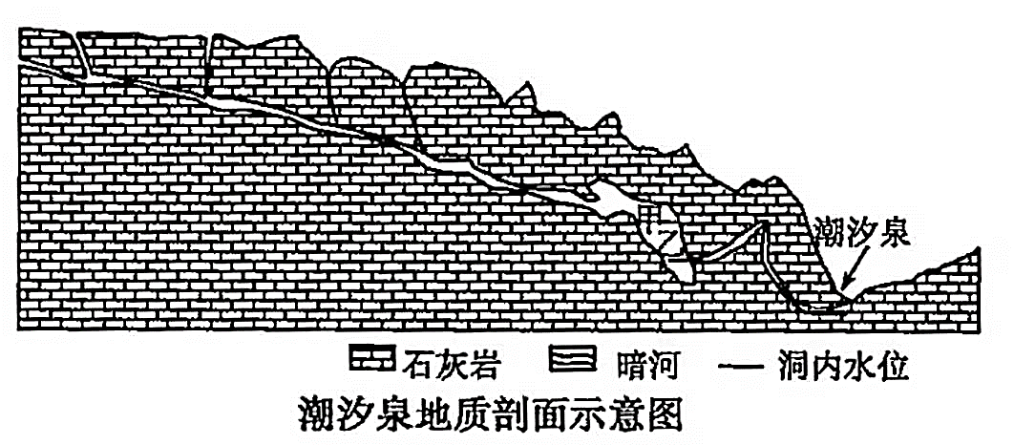
（1）下列关于图示地区地理环境的判断,最合理的是( )
A.该地地质历史时期为温暖的浅海环境 B.该地人类活动不合理易导致土地红漠化
C.该地岩层破碎,断层发育较多 D.该地气候湿润,旱灾发生频次低
（2）下列关于潮汐泉的说法,正确的是( )
A.潮汐泉每次涌出水量雨天比晴天多 B.潮汐泉是月球对地球的引力引起的
C.潮汐泉的涌泉现象与地表植被无关 D.潮汐泉每天涌出次数夏季比冬季多

3.泉是地下水天然出露至地表的地点,或者地下含水层露出地表的地点。在福建西部某丘陵山区,多泉水(如图)。图中甲泉泉水多气泡,乙泉附近谷地内有较多玄武岩岩块。据此完成下列小题。
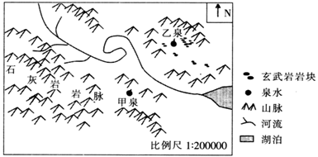
（1）图示地区最主要的外力作用是( )
A.风力侵蚀作用 B.流水堆积作用 C.流水侵蚀作用 D.岩浆活动频繁
（2）与乙泉水相比,甲泉水( )
A.水温高,含钙量高 B.水温低,含钙量低 C.水温高,含钙量低 D.水温低,含钙量高
4.月牙泉是甘肃省敦煌市一处著名的旅游景点。1960年前,月牙泉最大水深9米,泉水清澈见底。但之后,水位持续下降,1985年平均水深仅0.7~0.8米。为了抢救这一千古奇迹,20世纪80年代,当地采取了从附近的党河直接进行管道补水的措施,后因某种原因该措施被终止,之后又采取渗灌补水的办法,将党河的水引入附近的土地渗入地下来补给。下图为月牙泉及其周围地区示意图,下表示意月牙泉周围沙丘粒度组成状况(单位:%)。据此完成下面小题。
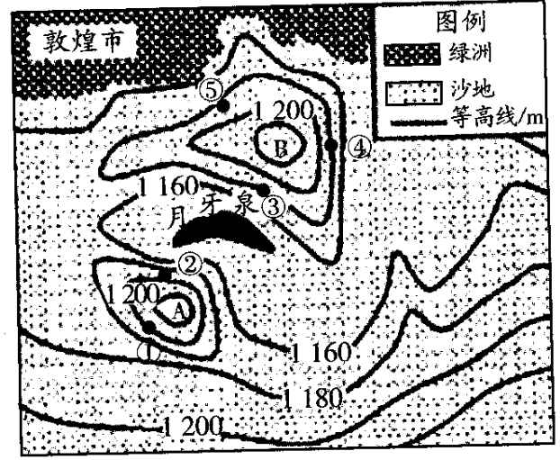
沙丘 | 坡向 | 粗沙 | 中沙 | 细沙
A | ①(南坡) | 15.82 | 43.36 | 40.82
A | ②(北坡) | 0.37 | 10.35 | 89.27
B | ③(南坡) | 23.05 | 29.56 | 47.39
B | ④(东坡) | 2.34 | 36.85 | 60.81
B | ⑤(西北坡) | 18.53 | 38.39 | 43.08
（1）月牙泉的直接补给水源主要是( )
A.大气降水 B.冰川融水 C.地下水 D.积雪融水
（2）若通过植树种草来阻止沙丘对月牙泉的掩埋,则优先考虑植树种草的位置是( )
A.① B.② C.③ D.④
（3）与管道补水相比,釆取渗灌补水方式的主要优势是( )
A.增加补给量 B.减少途中损耗 C.净化水质 D.缩短输水距离
5.济南趵突泉被誉为“天下第一泉”,当地碳酸盐岩层沉积明显,有多个溶孔、溶沟、溶洞,溶隙。近年来泉水断流形势严峻。下图为济南局部范围地下水等水位线图。结合材料完成下列小题。
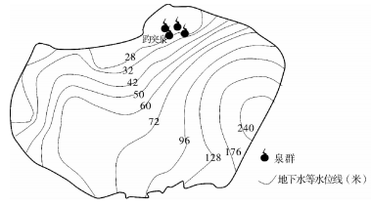
（1）推测趵突泉附近的主要岩层类型特征是( )
A.质地坚硬 B.片理构造 C.含有气孔 D.可溶性强
（2）趵突泉的水主要来自泉口( )
①东北 ②西北 ③东南 ④西南
A.①② B.②③ C.①③ D.③④
（3）针对泉水断流问题, 可行性工程措施是( )
A.开挖入海新河 B.布局回灌设施
C.加强绿化工程 D.进行打坝淤地
6.盐泉是泉的一种形式,以泉水矿化度高为特征,其形成一般有两种方式:一是海水蒸发浓缩形成卤水,通过地质作用被封存到地下形成沉积卤水,在后期构造运动的作用下,沿着地层裂隙上升形成盐泉;二是地下水在运移过程中,溶滤了岩层中的含盐物质,形成高浓度的卤水,之后上升溢出地表变成盐泉。如图为青海省玉树藏族自治州囊谦地区某盐泉示意图。据此完成问题。
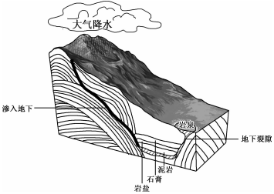
（1）图中所示盐泉( )
A.源于海水的蒸发浓缩 B.盐分来源于沉积岩
C.裂隙形成于岩浆活动 D.夏季的含盐量较高
（2）虽经多年开发,但该盐泉的产盐量依然能够保持稳定,其主要原因有( )
①地下水丰富 ②地下盐层较厚 ③开发难度大 ④气候干旱
A.①② B.①④ C.②③ D.③④
7.囊谦县位于青海省最南端,据记载该县已发现盐泉29处,其中有8处建为盐场,该地区的卤水多是自涌成泉。在我国西南地区提取地下盐水制盐多采用煎煮法,而囊谦县使用的是晒盐法。这里的传统盐田都是用石料彻成,底部用红土夯头,其上有时还要再铺一层鹅卵石,引盐泉水入畦。下图示意囊谦县气候资料。据此完成下列小题。
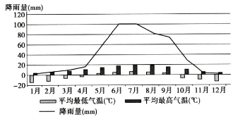
（1）推测与囊谦县盐泉成因无关的是( )
A.较为丰富的降水 B.裂隙发育
C.地下存在石盐层 D.蒸发旺盛
（2）与我国西南其他盐场相比,囊谦县适宜晒盐的气候条件是( )
A.气温高,蒸发旺盛 B.气温低,湿度小
C.光照强,蒸发旺盛 D.阴天多,降水多
8.阅读图文材料,完成下列要求。
1973年黄河干流天桥水库正式蓄水,后又建设了龙口和万家寨水库。天桥水库蓄水前,坝前黄河水位和地下水位分别为812m和824m,水库蓄水后水位比自然河道的正常水位抬高了约20m。与1972年相比,2014年河口镇至吴堡之间黄河干流的年实测径流量减少了82%。
天桥泉域主要位于黄河干流左岸,有大量碳酸盐岩地层(含水岩层)分布,天桥泉域泉水在黄河河谷明显出露的地方有3处 ,天桥泉域处黄河干流右岸是一个大型向斜沉积盆地,碳酸盐岩地层在盆地中央埋深达4000m以上,总厚度2000m以上。如图是天桥泉域范围及其所在区域水系简图。
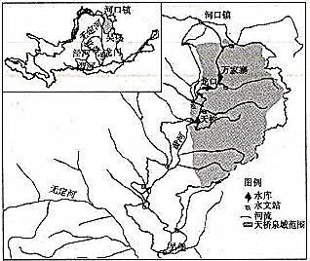
(1)描述天桥泉域范围内黄河的水系特点。
(2)说明天桥泉域地下水的补给类型与特点。
(3)分析黄河干流大坝修建前后,天桥泉域地下水与黄河之间补给的变化与影响。
(4)从水量平衡角度,推测河口镇至吴堡之间的黄河干流径流量减少的可能原因。
答案以及解析
1.答案：（1）C; （2）B
解析：（1）千泉湖区因周围泉眼众多而得名,表明湖水直接来自地下水,地下水是湖水的主要补给形式,C正确;千泉湖位于我国新疆准噶尔盆地南部边缘沙漠中,大气降水少,A错误;季节性积雪融水、冰川融水位于高山顶部,B、D错误。
（2）湖泊面积的扩大表明地下水的来源量增加,而地下水是来自高山的冰雪融水,气候变服可直接导致高山的冰雪融水量增加,B正确;该地区不受夏季风的影响,A错误;材料不能反映冬季积雪增多,C错误;湖泊面积扩大导致植被覆盖增多,D错误。
2.答案：（1）A; （2）D
解析：（1）图示地区石灰岩广布,石灰岩主要是在温暖的浅海环境下形成的,A正确;土地红漠化发生在我国南方丘陵山区,云贵高原是石漠化,B错;图中岩石有裂隙,但是并没有明显的断层发育,C错;石灰岩透水性强,地表水易渗漏而导致地表缺水干旱,D错。据此分析选A。
（2）每次潮涌的涌出量等于甲、乙水位之间的水体容积,因此潮汐泉每一次的涌出量是相同的,A错;潮汐泉是间歇性涌出而不是由于潮汐作用形成的,B错;植被具有涵养水源的作用,会影响到潮汐泉的发生,C错;夏季当地降水较多,入渗补给量更大,一天中发生涨落的频次更多,涌出泉水次数较多,D正确。据此分析选D。
3.答案：（1）C; （2）D
解析：（1）图示地区位于亚热带季风气候区,高温多雨,石灰岩广布,流水侵蚀作用强,且泉水多,说明有喀斯特地貌发育,岩层裂隙多;岩浆活动属于内力作用。
（2）由材料信息可知,乙泉水附近有玄武岩,受火山喷发带来的地下余热影响,泉水温度较高;甲泉泉水多气泡,位于石灰岩脉区,故地下多喀斯特溶洞,溶洞中光照缺乏,导致泉水冷凉,且含钙量高,水质较差。
4.答案：（1）C；（2）A；（3）C
解析：（1）月牙泉位于沙漠地区，降水稀少，其直接补给水源主要是地下水，是高山冰川融水经过下渗，以地下径流的形式来补给的。
（2）根据表格数据可知，沙丘A南坡的沙粒比北坡大，沙丘B南坡和西北坡的沙粒比东坡大，由此可以判断，月牙泉周边盛行西南风。西南风会推动沙丘向东北方向移动，即沙丘A会影响月牙泉，故优先考虑在其迎风坡种植植被，固定沙丘。
（3）无论是管道补水还是渗灌补水，水源地均为党河，所以缩短输水距离不是渗灌补水的主要优势；由管道补水改为渗灌补水，途中损耗量更大；将党河的水引入月牙泉附近的土地渗入地下，河水在下渗和地下径流的过程中得到净化，水质更加优良，因此不会影响月牙泉原本“清澈见底”的水环境。
5.答案：（1）D; （2）D; （3）B
解析：（1）根据材料信息“碳酸盐岩层”和“溶孔、溶沟、溶洞,溶隙”,可判断趵突泉附近表层岩石以可溶性强的沉积岩(石灰岩)为主。一般花岗岩质地坚硬,片麻岩片理构造突出,玄武岩有气孔。故选D。
（2）根据图示地下水等水位线数值大小可知,图示区域地下水的流向由高值流向低值,总体是自南向北,泉水有来自泉口东南和西南的。故选D。
（3）泉水的直接补给来源为地下水源,可行性工程措施需要增加地下水补给量,故布局地下水的回灌设施最为可行。开挖入海新河属于防洪排水措施;加强绿化工程虽然有利于下渗而可涵养水源,但原有碳酸盐岩层也具有明显的渗漏作用,改变并不明显;打坝淤地属于小流域水土流失综合整治中的沟谷治理措施。故选B。
6.答案：（1） B; （2）A
解析：（1）根据图中盐泉的形成过程可知,该盐泉是地下水在运移过程中,溶滤了岩层中的含盐物质,形成高浓度的卤水,之后上升溢出地表形成的盐泉;图中信息显示,盐泉的盐分来源于泥岩和石膏之间的岩盐层,属于沉积岩。
（2）据图文材料分析可知,该地区多地形雨,降水量大,地下水丰富,有利于高浓度卤水的形成;岩泉位于地表,开发难度较小。
7.答案：（1）D; （2）C
解析：（1）囊谦县地层中有大量石盐层的存在,为盐泉形成提供了物质来源。该地降水较多,地下水丰富,又加上地壳裂隙发育, 利于泉水喷涌。蒸发旺盛利于晒盐,但与盐泉的形成无关。
（2）适宜晒盐的气候条件有晴天多、光照强、多大风、蒸发旺盛等。我国西南地区多阴雨天气,蒸发弱,故西南地区多采用煎煮法制盐。而从囊谦县气候资料看,该地冬春季节降水少,光照强,蒸发旺盛,适宜晒盐。囊谦县的气温与西南地区其他盐场相差不大,只是天气状况不同。
8.答案：（1）黄河干流大致由北向南流;支流大致平行;支流由东向西汇入黄河干流。
（2）大气降水下渗补给,特点:黄河天桥泉域为温带季风气候,大气降水季节变化明显.夏秋季补给多,冬春季补给少。河流渗漏补给,特点:流经碳酸盐岩地区的河流,通过渗漏对地下水进行补给,补给景与河流流量呈正相关。水库渗漏补给,特点:修筑大坝后,水库水位升高,对地下水进行渗漏补给.补给最相对稳定。
（3）大坝修筑前,地下水补给黄河水,为黄河干流提供稳定的水源;筑坝(水库蓄水)后,黄河水位被大幅抬高,天桥泉域地下水对黄河的补给减少,黄河水对沿岸地下水的补给量增多。影响:导致天桥泉域下游的黄河干流径流量减少。
（4）水库抬升了黄河干流水位,黄河水可能通过地下水进入干流右岸大型向斜沉积盆地碳酸盐岩地层的深处;水库蓄水,水域面积增大,蒸发量增大;流域降水量减少;生产生活用水增加等。
解析：第(1)问,水系特征主要包括干流流向、支流分布状况等,读图直接描述即可。第(2)问,天桥泉域地下水的补给有三种类型,一是大气降水,补给有季节变化;二是河流渗漏补给,补给量与河流流饿呈正相关;三是水库渗漏补给,补给量比较稳定。第(3)问,根据材料可知,大坝修筑前,地下水位髙于黄河水位,所以地下水补给黄河水,为黄河干流提供稳定的补给水源;大坝修筑后,黄河水位抬升,地下水对黄河水的补给减少,黄河水对沿岸地下水的补给增多。 影响:导致天桥泉域以下的黄河干流径流量减少。第(4)问,根据材料可知,河口镇至吴堡之间的黄河干流右岸是一个大型向斜沉积盆地.修建水库,水位上升,导致黄河水可能通过地下水进人该盆地碳酸盐岩地层的深处;还要从蒸发量、降水最、人类生产生活用水等方面考虑。

